Chapitre 1 : Nombres et calculs numériques

1 Les ensembles de nombres : Leur contenu et leur notation 2

1.1 Activité de découverte 2

1.2 Contenus et notations des ensembles de nombres 3

1.3 Inclusion des ensembles de nombres et symbole d’inclusion 5

1.4 Nature d’un nombre 5

1.5 Représentation de l’ensemble 5

2 Calculs à la main avec des fractions 6

3 Calculs avec les puissances 6

3.1 Comprendre une puissance 6

3.2 Produit de puissances 7

3.3 Quotient de puissances 7

3.4 Puissance d’une puissance 8

3.5 Autres formules 8

3.6 Exercice d’application 8

4 L'écriture scientifique 9

5 Calculs avec les racines carrées 9

5.1 Lien entre le carré et la racine carrée d’un réel positif 9

5.2 Racine carrée des carrés parfaits 10

5.3 Lien entre le carré et la racine carrée d’un réel strictement négatif 10

5.4 Décomposition d’une racine carrée en deux racines carrées 11

6 Valeur arrondie d’un nombre 12

6.1 Donner un nombre avec une précision demandée 12

6.2 Règle pour donner un résultat arrondi 12

6.3 Valeurs arrondies par défaut et par excès 12

6.4 Règle pour donner un encadrement avec une amplitude demandée 12

Chapitre 1 : Nombres et calculs numériques

# Les ensembles de nombres : Leur contenu et leur notation

## Activité de découverte

|  |  |
| --- | --- |
| Historiquement, nous avons eu besoin de nombres de plus en plus « compliqués » … | … mais pour quelle utilité ? |
| etc. | … |
| etc. | … |
| etc. | … |
| etc. | … |
|  | … |
|  | … |
| etc. | … |
| etc. | … |

* Les ensembles de nombres sont inclus les uns dans les autres de la manière suivante : **des nombres de plus en plus « compliqués » sont venus s’ajouter progressivement afin de créer des ensembles de nombres de plus en plus gros.**
* Placer sur le schéma ci-dessous les nombres présents dans le tableau précédent.

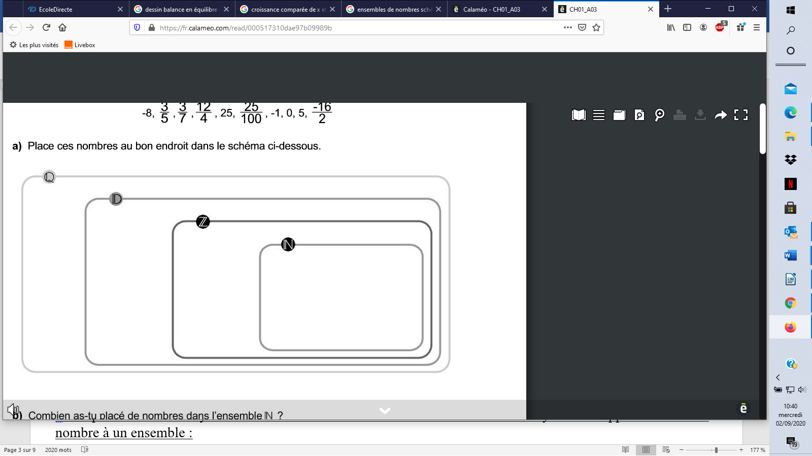

## Ensemble de nombres - Entiers naturels relatifs décimaux rationnels réelsContenus et notations des ensembles de nombres

|  |  |  |
| --- | --- | --- |
| Ensemble de nombres | Caractéristiques de ces nombres | Notation |
| Ensemble des **entiers naturels** | Cet ensemble contient  etc.   * Il contient les **entiers positifs**. | (comme naturel) |
| Ensemble des **entiers relatifs** | Cet ensemble contient  etc.   * Il contient tous les entiers naturels et en plus les **entiers négatifs**. | (comme *Zahl* qui signifie nombre en allemand) |
| Ensemble des **nombres décimaux** | Cet ensemble contient  etc.   * Il contient tous les entiers relatifs et en plus les **nombres rationnels (quotients de deux entiers relatifs) qui ont un nombre fini de décimales**. | (comme décimal) |
| Ensemble des **nombres rationnels** | Cet ensemble contient  etc.   * Il contient tous les nombres décimaux et en plus les **nombres rationnels, (quotients de deux entiers relatifs) qui ont un nombre *infini* de décimales.** | (comme quotient) |
| Ensemble des **nombres réels** | Cet ensemble contient  etc.   * Il contient tous les nombres rationnels et en plus les **nombres *irrationnels*, (qui ne peuvent pas s'écrire comme quotients de deux entiers relatifs)** comme . | (comme réel) |

## Inclusion des ensembles de nombres et symbole d’inclusion

a) Mettre une croix si le nombre indiqué appartient à l’ensemble de nombres proposé.

|  |  |  |  |  |  |  |  |  |  |  |  |  |  |  |  |  |  |  |  |  |  |  |  |  |  |  |  |  |  |  |  |  |  |  |  |  |  |  |  |  |  |  |  |  |  |  |  |  |  |
| --- | --- | --- | --- | --- | --- | --- | --- | --- | --- | --- | --- | --- | --- | --- | --- | --- | --- | --- | --- | --- | --- | --- | --- | --- | --- | --- | --- | --- | --- | --- | --- | --- | --- | --- | --- | --- | --- | --- | --- | --- | --- | --- | --- | --- | --- | --- | --- | --- | --- |
| |  |  |  |  |  |  | | --- | --- | --- | --- | --- | --- | | Nombre |  |  |  |  |  | |  |  |  |  |  |  | |  |  |  |  |  |  | |  |  |  |  |  |  | |  |  |  |  |  |  | |  |  |  |  |  |  | |  |  |  |  |  |  | |  |  |  |  |  |  | | Ensemble de nombres - Entiers naturels relatifs décimaux rationnels réels |

b) Symbole d’inclusion d’un ensemble dans un autre

* Tous les entiers naturels sont des entiers relatifs.

On dit que **l’ensemble est inclus dans l’ensemble**  et on note .

On a

n’est pas inclus dans se note .

c) Ne pas confondre le symbole d’inclusion d’un ensemble dans un autre avec le symbole d’appartenance d’un nombre à un ensemble :  **appartient à se note**

Compléter par le symbole qui convient (parmi ⊂, ⊄, ∈, ∉) chaque proposition :

## Nature d’un nombre

La **nature** d’un nombre est donnée par le plus **petit ensemble de nombres** qui le contient.

***Exemples :*** est un **entier naturel**, est un **entier relatif**, est un **rationnel**, est un **réel**.

## Représentation de l’ensemble

L’ensemble des réels est représenté par un axe (droite munie d’une origine et d’une graduation). Cet axe est appelé **la droite des réels**. L’ensemble des abscisses de l’axe est l’ensemble des nombres réels.

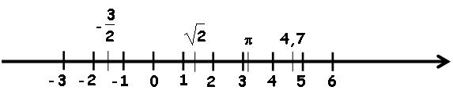

# Calculs à la main avec des fractions

* Pour additionner ou soustraire deux fractions on doit les mettre au même dénominateur. Le résultat s'obtient en additionnant ou en soustrayant les numérateurs.
* Multiplication : on doit multiplier ensemble les numérateurs et ensemble les dénominateurs.
* Division : on doit multiplier la première fraction par **l'inverse** de la deuxième fraction.
* Pour effectuer les opérations, on doit respecter l'ordre de priorité :

|  |  |  |  |
| --- | --- | --- | --- |
| 1. Parenthèses | 2. Puissances et racines | 3. Multiplications et divisions | 4. Additions et soustractions |

**Exemples :** Calculer et présenter sous la forme d’une fraction irréductible :

|  |  |  |
| --- | --- | --- |
|  |  |  |

# Calculs avec les puissances

## Comprendre une puissance

a) Calculer, sans la calculatrice, les puissances suivantes :

|  |  |  |
| --- | --- | --- |
|  |  |  |
|  |  |  |

* Si est un nombre réel et est un entier naturel alors
* Si est un nombre réel non nul alors

**b) Que signifie un exposant entier et négatif comme dans les puissances ou ?**

**…**

Si est un entier relatif non nul et si est un entier naturel, alors

**c) Les nombres et sont-ils égaux ? Préciser votre réponse.**

**…**

## Produit de puissances

Simplifier les produits suivants en détaillant la démarche afin de trouver une formule de calcul plus rapide :

Pour simplifier des produits de puissances plus rapidement, on utilise la formule suivante :

Si est un entier relatif non nul, et sont des entiers relatifs, alors

## Quotient de puissances

Simplifier les quotients suivants en détaillant la démarche afin de trouver une formule de calcul plus rapide :

Pour simplifier des quotients de puissances plus rapidement, on utilise la formule suivante :

Si est un entier relatif non nul, et sont des entiers relatifs, alors

## Puissance d’une puissance

Simplifier les calculs suivants en détaillant la démarche afin de trouver une formule de calcul plus rapide :

Pour simplifier des puissances de puissances plus rapidement, on utilise la formule suivante :

Si est un entier relatif non nul, *m* et *n* sont des entiers relatifs, alors

## Autres formules

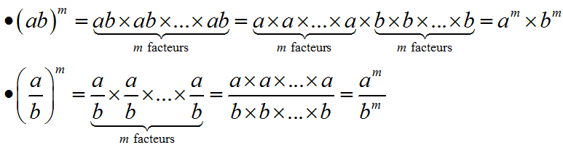

Ceci est **faux pour** la puissance d’une **somme** ou d’une **différence**.



[Cette photo](http://pngimg.com/download/28620) par Auteur inconnu est soumise à la licence [CC BY-NC](https://creativecommons.org/licenses/by-nc/3.0/)

et (il s’agit bien du symbole ≠ et pas du symbole =).

## Exercice d’application

Compléter le tableau suivant :

|  |  |  |  |
| --- | --- | --- | --- |
|  |  |  |  |
| 1. |  |  |  |
| 2. |  |  |  |
| 3. |  |  |  |
| 4. |  |  |  |

# L'écriture scientifique

En écriture scientifique, une valeur numérique s'exprime sous la forme :

avec nombre entier relatif et nombre décimal tel que .

***Exemples :*** Taille d'une molécule d'eau : ou encore .

Masse de la Lune : ou encore

***Remarque :*** La calculatrice TI-83 CE possède un mode scientifique :

|  |  |
| --- | --- |
| * Appuyer sur mode et, sur la 2e ligne, **SCI** * Appuyer sur 2nd quitter * Saisir 0,00432 puis appuyer sur entrer   L'affichage 4.32E-3 signifie |  |
| * Appuyer sur mode et, sur la 2e ligne, **NORMAL** pour revenir au mode normal. * Appuyer sur 2nd quitter | |

Il faut avoir en tête quelques modèles pour les puissances de 10 :

|  |  |
| --- | --- |
| dix  cent  mille  un million  un milliard | un dixième  un centième  un millième  un millionième  un milliardième |
| *Une puissance de 10* ***positive*** *=**indique le nombre de* ***zéros*** | *Une puissance de 10* ***négative*** *=**indique le nombre de* ***chiffres après la virgule*** |

# Calculs avec les racines carrées

## Lien entre le carré et la racine carrée d’un réel positif

Si à un réel **positif** , on applique successivement un carré et une racine carrée alors on ne fait rien et on retrouve le réel car ces deux opérations annulent leurs effets quand elles sont appliquées successivement.

* Cas où la racine carrée est appliquée avant le carré :

carré

racine carrée

*a* ≥ 0 ()2 = *a* ***Exemple :***

* Cas où le carré est appliqué avant la racine carrée :

carré

racine carrée

*a* ≥ 0 *a*2 = *a* ***Exemple :***

## Racine carrée des carrés parfaits

On appelle **carré parfait** tout carré d’un entier naturel.

|  |  |
| --- | --- |
| Nombre | Carrés parfaits |
|  |  |
|  |  |
|  |  |
|  |  |
|  |  |
|  |  |
|  |  |
|  |  |
|  |  |
|  |  |
|  |  |
|  |  |
|  |  |
|  |  |

Nous connaissons la valeur des racines carrées des carrés parfaits, sans utiliser la calculatrice, en utilisant le fait que le carré et la racine carrée annulent leurs effets quand on les applique successivement.

|  |  |  |  |
| --- | --- | --- | --- |
| ***Exemples :*** |  |  |  |

## Lien entre le carré et la racine carrée d’un réel strictement négatif

* Cas où la racine carrée est appliquée avant le carré :

racine carrée

*a* < 0 ***Exemple :***

* Cas où le carré est appliqué avant la racine carrée :

carré

racine carrée

*a* < 0 *a*2 = *a* ***Exemple :***

La racine carrée d'un nombre négatif n'existe pas. Mais dans le deuxième cas, le calcul est possible car le carré d’un nombre négatif est positif ce qui rend le calcul de la racine carrée possible.

***Exemples :***

|  |  |  |
| --- | --- | --- |
| = … | = … | = … |

* Résumé de la simplification des calculs quand une racine carrée et un carré sont appliqués successivement :

|  |  |  |
| --- | --- | --- |
|  | Le réel *a* est positif (*a* ≥ 0) | Le réel *a* est strictement négatif (*a* < 0) |
| La racine carrée est appliquée avant le carré | ()2 = *a* | impossible |
| Le carré est appliqué avant la racine carrée | = *a* | = l’opposé de *a* noté − *a* |

## Décomposition d’une racine carrée en deux racines carrées

Pour tous réels **positifs** et , la racine d'un produit est égal au produit des racines :

Pour tout réel **positif** et tout réel **strictement positif** , la racine d'un quotient est égal au quotient des racines :

***Exemples:***

Ceci est **faux pour** la racine d’une **somme** ou d’une **différence**.



[Cette photo](http://pngimg.com/download/28620) par Auteur inconnu est soumise à la licence [CC BY-NC](https://creativecommons.org/licenses/by-nc/3.0/)

≠ + et ≠ − (Attention, il s’agit bien du symbole ≠ et pas du symbole =)

On peut retenir que < +

# Valeur arrondie d’un nombre

## Donner un nombre avec une précision demandée

|  |  |  |
| --- | --- | --- |
| Donner le résultat à la précision … |  | signifie qu'il faut écrire … |
|  |  | chiffre après la virgule |
|  |  | chiffre après la virgule |
|  |  | chiffres après la virgule |
|  |  | chiffres après la virgule |

## Règle pour donner un résultat arrondi

**Méthode :** pour déterminer l'arrondi à l'unité, au dixième, au centième d'un nombre décimal, on coupe le nombre au rang voulu puis on augmente le dernier chiffre de 1 si le chiffre qui suit est 5, 6, 7, 8 ou 9.

***Exemple :*** Donner l’arrondi d’un nombre avec la précision demandée.

|  |  |  |  |
| --- | --- | --- | --- |
| Donner … | On cherche … | Schéma | Réponse |
| La valeur **arrondie à l'unité près** de | Le nombre **entier le plus proche** de | valeur approchée à l unité | … |
| La valeur **arrondie au dixième près** (ou à 0,1 près ou à près) de | Le nombre **décimal ayant un chiffre après la virgule le plus proche** de . | valeur approchée au dixième | … |
| La valeur **arrondie au centième près** (ou à 0,01 près ou à près) de | Le nombre **décimal ayant deux chiffres après la virgule le plus proche** de | valeur approchée au centième | … |

## Valeurs arrondies par défaut et par excès

***Exemple :***  **et sont les valeurs arrondies** à 0,01 près **de respectivement *par défaut* et *par excès*. Lorsqu'on demande la valeur arrondie sans plus de précision, il faut donner celle des deux qui est la plus proche, comme vu au paragraphe 6.2.**

## Règle pour donner un encadrement avec une amplitude demandée

**U**n encadrement est une double inégalité. Le nombre est entouré de deux bornes et . L'amplitude de l'encadrement est la différence

***Exemple :*** Donner un *encadrement* d'amplitude de

**Méthode : On prend et d'où l'**encadrement est .